长治市12345政务服务热线工单
工单单号：2025122916591811160（8115）
诉求人 | 张** | 联系电话 | 187****3235 |  | 工单类型 |  | 求助工单
事发地址 | 长子县大堡头镇邹村
转办时间 | 2025-12-29 |  |  | 限办时间 |  | 2026-01-04
内 容 | 张女士来电反映：自己是长子县大堡头镇邹村村民，2025年8月22日申请了育儿补贴，10月3日显示待发放，填写信息时银行卡信息填写为孩子社保卡卡号，因社保卡未开通金融功能。现张女士来电求助，希望相关部门核实调查，帮助解决银行卡信息变更问题。
转办意见 | 请长子县大堡头镇政府尽快核实有关情况，协调解决，于1月4日前回复。  长子县政府“12345”政务热线

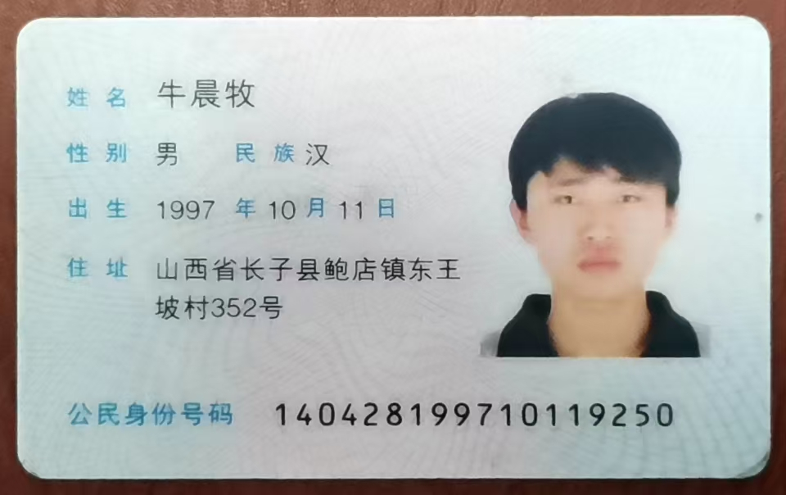8115工单处理表
处理单位(盖章)： 工单单号：2025122916591811160（8115）
是否已联系群众 | 是 | 联系时间 | 1月4日
是否已回复群众 | 是 | 回复时间 | 1月4日
是否属实 | 是 | 部门回访满意度
基本情况及现场检查情况（包括检查时间、检查单位、检查内容及发现的问题等）
处理结果及沟通情况（根据国家的相关法律法规进行的处理情况） | 张女士来电反映的育儿补贴银行卡信息变更问题，乡镇工作人员已经提醒过张女士去银行开通金融功能，但是张女士未去开通，目前乡镇已经没有审核权利，需要张女士去县卫体局进行咨询。
处理人员 | 王** | 联系方式 |  | 134****3204

